A képen szöveg, képernyőkép, Betűtípus, Párhuzamos látható

Előfordulhat, hogy a mesterséges intelligencia által létrehozott tartalom helytelen.A képen szöveg, képernyőkép, Betűtípus, sor látható

Előfordulhat, hogy a mesterséges intelligencia által létrehozott tartalom helytelen.A képen szöveg, képernyőkép, Betűtípus, dokumentum látható

Előfordulhat, hogy a mesterséges intelligencia által létrehozott tartalom helytelen.

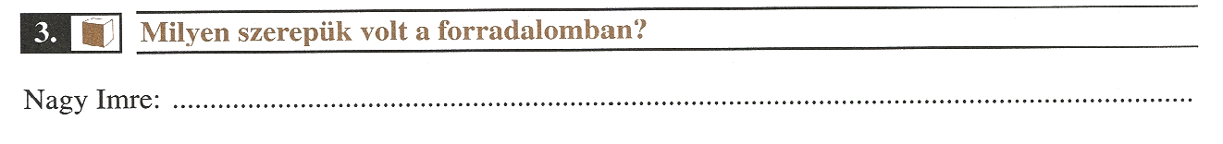A képen szöveg, képernyőkép, Betűtípus, szám látható

Előfordulhat, hogy a mesterséges intelligencia által létrehozott tartalom helytelen.

A képen szöveg, képernyőkép, Betűtípus, szám látható

Előfordulhat, hogy a mesterséges intelligencia által létrehozott tartalom helytelen.A képen szöveg, képernyőkép, sor, Betűtípus látható

Előfordulhat, hogy a mesterséges intelligencia által létrehozott tartalom helytelen.

**illeszd be az alábbi négyzetbe! Folytasd a megkezdett mondatot!**

**Ments le egy zászlót az internetről és**

A képen szöveg, képernyőkép, Betűtípus, szám látható

Előfordulhat, hogy a mesterséges intelligencia által létrehozott tartalom helytelen.